需求用例图

组 别：第十三组

组 员：王伟锋（组长）陈升云 李海洋

林玮成 吴帅辰

# 系统管理员用例图

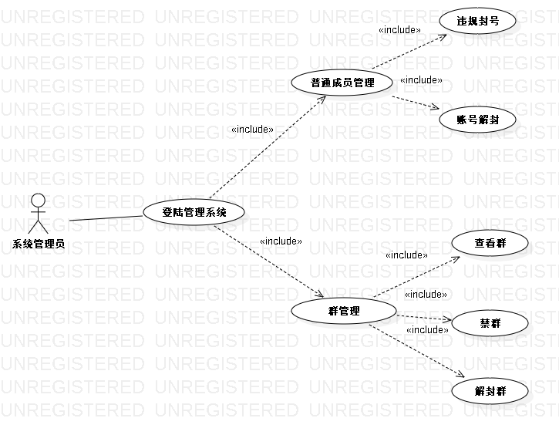

# 普通用户用例图

